2022年浙江省台州市温岭中学提前招生数学试卷
一．选择题（共8小题，每小题5分，共40分）
1．（5分）实数n、m是连续整数，如果，那么m+n的值是（ ）
A．7 B．9 C．11 D．13
2．（5分）已知x是实数，且，则x²+x^{﹣2}的值是（ ）
A． B．
C． D．或或
3．（5分）在平面直角坐标系中，平移二次函数y＝（x﹣2015）（x﹣2017）+3的图象，使其与x轴两交点间的距离为2个单位长度，则下列平移方式中可实现上述要求的是（ ）
A．向上平移3个单位 B．向下平移3个单位
C．向左平移3个单位 D．向右平移3个单位
4．（5分）已知关于x的不等式＜6的解也是不等式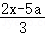＞﹣1的解，则a的取值范围是（ ）
A．a≥﹣ B．a＞﹣
C．﹣≤a＜0 D．以上都不正确
5．（5分）对于实数c、d，我们可用min{c，d}表示c、d两数中较小的数，如min{3，﹣1}＝﹣1．若关于x的函数y＝min{2x²，a（x﹣t）²}的图象关于直线x＝3对称，则a、t的值可能是（ ）
A．3，6 B．2，﹣6 C．2，6 D．﹣2，6
6．（5分）二次函数y＝ax²+bx+c（a≠0）和正比例函数y＝﹣x的图象如图所示，则方程ax²+（b+）x+c＝0（a≠0）的两根之和（ ）
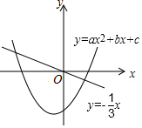
A．大于0 B．等于0 C．小于0 D．不能确定
7．（5分）操作：小明准备制作棱长为1cm的正方体纸盒，现选用一些废弃的纸片进行如下设计：
方案一：图形中的圆过点A、B、C；
方案二：直角三角形的两直角边与展开图左下角的正方形边重合，斜边经过两个正方形的顶点纸片利用率＝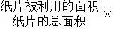100%
以上方案一、二的利用率分别为a、b，则（ ）
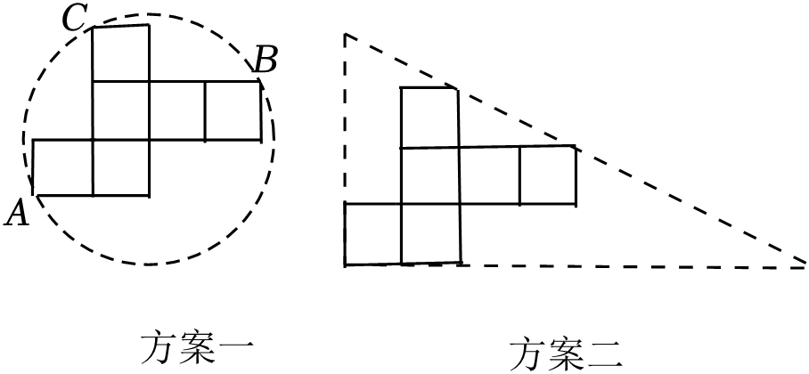
A．b＞a＞ B．b＜a＜ C．a＝b＝ D．a＞b＞
8．（5分）已知下列变化：①向下平移1个单位长度；②向左平移2个单位长度；③向右平移个单位长度；④纵坐标变为原来的倍，横坐标不变；⑤横坐标变为原来的倍，纵坐标不变；⑥横坐标变为原来的2倍，纵坐标不变．函数y＝的图象可以经过三次变化得到函数y＝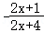的图象，则这三次变化的顺序可以是（ ）
A．③→⑥→① B．③→④→① C．④→②→① D．⑥→②→①
二．填空题（共6小题，每小题6分，共36分）
9．（6分）二元一次方程x+2y＝6的正整数解的个数是 ．
10．（6分）一组数据10，x，10，8的中位数与众数相等，则x的取值范围是 ．
11．（6分）5个正方形如图摆放在同一直线上，线段BQ经过点E、H、N，记△RCE、△GEH、△MHN、△PNQ的面积分别为S₁，S₂，S₃，S₄，已知S₁+S₃＝17，则S₂+S₄＝ ．
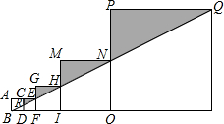
12．（6分）如图，在平面直角坐标系中，线段AB的端点A、B的坐标分别为（1.5，3）、（6.5，3），动点C在双曲线y＝上，且满足∠ACB＝90°，当OC长度最小时，k的值为 ．
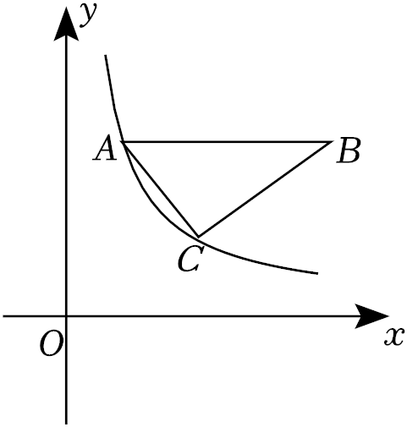
13．（6分）如图，Rt△ABC内接于⊙O，AC＝BC，∠BAC的平分线AD与⊙O交于点D，与BC交于点E，延长BD，与AC的延长线交于点F，连接CD，G是CD的中点，连接OG．若OG•DE＝3（2﹣），则⊙O的面积为 ．
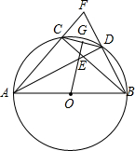
14．（6分）如图，在Rt△ABC中，∠C＝90°，AB＝6，AC＝3，点A在x轴上由原点O开始向右滑动，同时点B在y轴上也随之向点O滑动，当点B滑动至点O重合时，运动结束．在点A运动过程中，点C的运动路径长为 ．
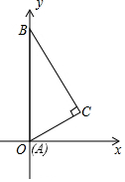
三．解答题（共6小题）
15．（10分）当关于x、y的二元一次方程组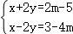的解x为正数，y为负数，则求此时m的取值范围？
16．（10分）如图，放置在水平桌面上的台灯灯臂AB长为42cm，灯罩BC长为32cm，底座厚度为2cm，灯臂与底座构成的∠BAD＝60°．使用发现，光线最佳时灯罩BC与水平线所成的角为30°，此时灯罩顶端C到桌面的高度CE是多少cm？
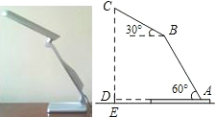
17．（12分）如图，已知在平行四边形ABCD中，∠DBC＝45°，DE⊥BC于点E，BF⊥CD于点F，DE、BF交于H，BF、AD的延长线交于G．
（1）求证：△BEH≌△DEC；
（2）若AB＝，AG＝5，连接CH，求CH的长．
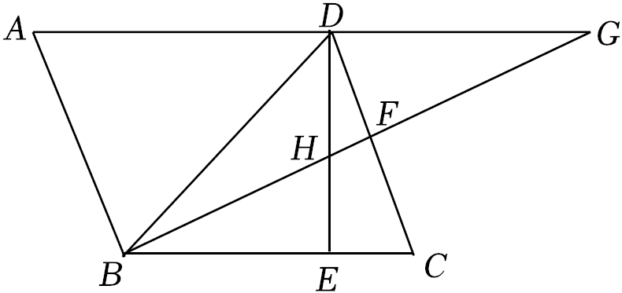
18．（12分）如图1，已知△ABC，∠CAB＝45°，AB＝7，AC＝3，CD⊥AB于点D．E是边BC上的动点，以DE为直径作⊙O，交BC于F，交AB于点G，连结DF，FG．
（1）求证：∠BCD＝∠FDB．
（2）当点E在线段BF上，且△DFG为等腰三角形时，求DG的长．
（3）如图2，⊙O与CD的另一个交点为P．若射线AP经过点F，求的值．

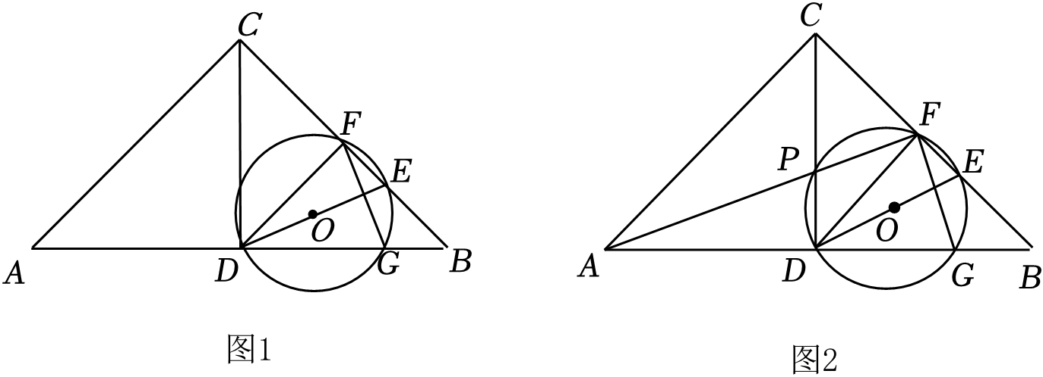
19．（14分）某书店为了迎接“读书节”制定了活动计划，以下是活动计划书的部分信息．
（1）陈经理查看计划书时发现：A类图书的标价是B类图书标价的1.5倍，若顾客用540元购买的图书，能单独购买A类图书的数量恰好比单独购买B类图书的数量少10本，请求出A、B两类图书的标价．
（2）经市场调查后，陈经理发现他们高估了“读书节”对图书销售的影响，便调整了销售方案，A类图书每本标价降低a元（0＜a＜5）销售，B类图书价格不变，那么书店应如何进货才能获得最大利润？
读书节”活动计划书
书本类别 | A类 | B类
进价（单位：元） | 18 | 12
备注 | 1．用不超过16800元购进A、B两类图书共1000本  2．A类图书不少于600本
20．（16分）如图1，二次函数y＝x²﹣2x+1的图象与一次函数y＝kx+b（k≠0）的图象交于A，B两点，点A的坐标为（0，1），点B在第一象限内，点C是二次函数图象的顶点，点M是一次函数y＝kx+b（k≠0）的图象与x轴的交点，过点B作x轴的垂线，垂足为N，且S_{△AMO}：S_{四边形AONB}＝1：48．
（1）求直线AB和直线BC的解析式；
（2）点P是线段AB上一点，点D是线段BC上一点，PD∥x轴，射线PD与抛物线交于点G，过点P作PE⊥x轴于点E，PF⊥BC于点F．当PF与PE的乘积最大时，在线段AB上找一点H（不与点A，点B重合），使GH+BH的值最小，求点H的坐标和GH+
BH的最小值；
（3）如图2，直线AB上有一点K（3，4），将二次函数y＝x²﹣2x+1沿直线BC平移，平移的距离是t（t≥0），平移后抛物线上点A，点C的对应点分别为点A′，点C′；当△A′C′K是直角三角形时，求t的值．
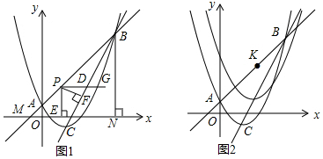
2022年浙江省台州市温岭中学提前招生数学试卷
参考答案与试题解析
一．选择题（共8小题，每小题5分，共40分）
1．（5分）实数n、m是连续整数，如果，那么m+n的值是（ ）
A．7 B．9 C．11 D．13
【分析】根据题意结合5＜＜6即可得出m，n的值，进而求出答案．
【解答】解：∵n、m是连续整数，如果，
∴n＝5，m＝6，
∴m+n＝11．
故选：C．
【点评】此题主要考查了估算无理数的大小，正确得出m，n的值是解题关键．
2．（5分）已知x是实数，且，则x²+x^{﹣2}的值是（ ）
A． B．
C． D．或或
【分析】根据二次根式有意义的条件可知2﹣x≥0，解得x≤2，再由，可得x的值，代入即可求解．
【解答】解：依题意有2﹣x≥0，
解得x≤2，
又∵，
∴x＝2，
∴x²+x^{﹣2}＝2²+2^{﹣2}＝．
故选：C．
【点评】本题考查了二次根式有意义的条件，解得x的取值范围后得到x的值是解题的关键．
3．（5分）在平面直角坐标系中，平移二次函数y＝（x﹣2015）（x﹣2017）+3的图象，使其与x轴两交点间的距离为2个单位长度，则下列平移方式中可实现上述要求的是（ ）
A．向上平移3个单位 B．向下平移3个单位
C．向左平移3个单位 D．向右平移3个单位
【分析】未平移前函数图象经过（2015，3）（2017，3），2017﹣2015＝2，所以将点向下平移3个单位，于是得到结论．
【解答】解：∵平移二次函数y＝（x﹣2015）（x﹣2017）+3的图象，使其与x轴两交点间的距离为2个单位长度，
∴将二次函数y＝（x﹣2015）（x﹣2017）+3的图象向下平移3个单位得y＝（x﹣2015）（x﹣2017），
∵y＝（x﹣2015）（x﹣2017）与x轴的交点坐标为（2015，0），（2017，0）
∴与x轴两交点间的距离为2个单位长度．
故选：B．
【点评】本题考查了函数图象的平移，抛物线与坐标轴的交点坐标的求法，要求熟练掌握平移的规律：左加右减，上加下减．并用规律求函数解析式．会利用方程求抛物线与坐标轴的交点．
4．（5分）已知关于x的不等式＜6的解也是不等式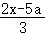＞﹣1的解，则a的取值范围是（ ）
A．a≥﹣ B．a＞﹣
C．﹣≤a＜0 D．以上都不正确
【分析】先根据不等式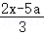＞﹣1求出x的取值范围，解不等式＜6时，由于a的取值范围不确定，故应根据不等式的基本性质分a＞0和a＜0两种情况求x的取值范围，再根据两不等式有相同的解集，找出符合条件的a的取值范围即可．
【解答】解：由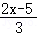＞﹣1，
解得x＞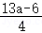，
对于不等式＜6，
当a＞0时，x＜6a，则x＜6a的解不全是x＞的解，不合题意，
当a＜0时，x＞6a，则6a≥，
解得a≥﹣，
故﹣≤a＜0．
故选：C．
【点评】本题考查的是解一元一次不等式组，在解不等式＜6时，要根据a的符号分类讨论，不要漏解．
5．（5分）对于实数c、d，我们可用min{c，d}表示c、d两数中较小的数，如min{3，﹣1}＝﹣1．若关于x的函数y＝min{2x²，a（x﹣t）²}的图象关于直线x＝3对称，则a、t的值可能是（ ）
A．3，6 B．2，﹣6 C．2，6 D．﹣2，6
【分析】根据x的函数y＝min{2x²，a（x﹣t）²}的图象关于直线x＝3对称，对于四个选项一一判断即可解决问题．
【解答】解：A、当a＝3，t＝6时，函数y＝min{2x²，a（x﹣t）²}的图象不关于直线x＝3对称，故本选项不符合题意．
B、当a＝2，t＝﹣6时，函数y＝min{2x²，a（x﹣t）²}的图象关于直线x＝﹣3对称，故本选项不符合题意．
C、当a＝2，t＝6时，函数y＝min{2x²，a（x﹣t）²}的图象关于直线x＝3对称，故本选项符合题意．
D、当a＝﹣2，t＝6时，函数y＝min{2x²，a（x﹣t）²}的图象关于直线x＝6对称，故本选项不符合题意．
故选：C．
【点评】本题考查的是二次函数的图象与几何变换，先根据题意分别代入验证a和t的值，是解答此题的关键．
6．（5分）二次函数y＝ax²+bx+c（a≠0）和正比例函数y＝﹣x的图象如图所示，则方程ax²+（b+）x+c＝0（a≠0）的两根之和（ ）
A．大于0 B．等于0 C．小于0 D．不能确定
【分析】设ax²+bx+c＝0（a≠0）的两根为x₁，x₂，由二次函数的图象可知x₁+x₂＜0，a＞0；设方程ax²+（b+）x+c＝0（a≠0）的两根为m，n，再根据根与系数的关系即可得出结论．
【解答】解：设ax²+bx+c＝0（a≠0）的两根为x₁，x₂，
∵由二次函数的图象可知x₁+x₂＜0，a＞0，
∴﹣＜0．
设方程ax²+（b+）x+c＝0（a≠0）的两根为m，n，则m+n＝﹣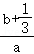＝﹣﹣，
∵a＞0，
∴﹣＜0，
∵﹣＜0．
∴m+n＜0．
解法二：移项可得：ax²+bx+c＝﹣x 即二次函数与正比例函数相交时的交点．由图可知，两个交点，一个在x轴的负半轴（距离原点较远），一个在x轴的正半轴，所以，两根的和为负．
故选：C．
【点评】本题考查的是抛物线与x轴的交点，熟知抛物线与x轴的交点与一元二次方程根的关系是解答此题的关键．
7．（5分）操作：小明准备制作棱长为1cm的正方体纸盒，现选用一些废弃的纸片进行如下设计：
方案一：图形中的圆过点A、B、C；
方案二：直角三角形的两直角边与展开图左下角的正方形边重合，斜边经过两个正方形的顶点纸片利用率＝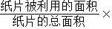100%
以上方案一、二的利用率分别为a、b，则（ ）
A．b＞a＞ B．b＜a＜ C．a＝b＝ D．a＞b＞
【分析】根据图形的面积公式进行计算，再比较大小．
【解答】解：方案一：圆的半径为：，
a＝≈＝0.4，
方案二：直角三角形的直角边的比为：1：2，
∴直角三角形的直角边分别为：4cm，8cm，
∴b＝＝0.375，
∴a＞b，
故选：D．
【点评】本题考查了几何体的展开图，掌握相似三角形的性质是解题的关键．
8．（5分）已知下列变化：①向下平移1个单位长度；②向左平移2个单位长度；③向右平移个单位长度；④纵坐标变为原来的倍，横坐标不变；⑤横坐标变为原来的倍，纵坐标不变；⑥横坐标变为原来的2倍，纵坐标不变．函数y＝的图象可以经过三次变化得到函数y＝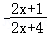的图象，则这三次变化的顺序可以是（ ）
A．③→⑥→① B．③→④→① C．④→②→① D．⑥→②→①
【分析】首先把函数解析式变为y＝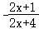＝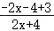＝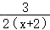﹣1，然后根据“左减右加，上加下减”的规律即可求解．
【解答】解∵y＝＝＝﹣1，
∴函数y＝的图象先将纵坐标变为原来的倍，横坐标不变，得到y＝；再向左平移2个单位，向下平移1个单位即可得到函数y＝的图象，
故选：C．
【点评】本题考查反比例函数的图象．在平面直角坐标系中，图形的平移与图形上某点的平移相同．平移中点的变化规律是：横坐标右移加，左移减；纵坐标上移加，下移减．平移后解析式有这样一个规律“左加右减，上加下减”．关键是要搞清楚平移前后的解析式有什么关系．
二．填空题（共6小题，每小题6分，共36分）
9．（6分）二元一次方程x+2y＝6的正整数解的个数是 2 ．
【分析】先用含y的代数式表示出x＝6﹣2y，再将符合条件的y的值代入x＝6﹣2y即可求解．
【解答】解：当y＝1时，x＝4，
当y＝2时，x＝2，
所以二元一次方程x+2y＝6的正整数解的个数是2，
故答案为：2．
【点评】本题主要考查了二元一次方程的解，掌握用含y的式子表示x是解题的关键．
10．（6分）一组数据10，x，10，8的中位数与众数相等，则x的取值范围是 x≥10 ．
【分析】众数只能是10，因此根据中位数的定义即可求得x的取值范围．
【解答】解：当众数是10时，则中位数是10，故x≥10．
故答案为：x≥10．
【点评】本题考查了众数与中位数的概念．得出众数是10是解答本题的关键．
11．（6分）5个正方形如图摆放在同一直线上，线段BQ经过点E、H、N，记△RCE、△GEH、△MHN、△PNQ的面积分别为S₁，S₂，S₃，S₄，已知S₁+S₃＝17，则S₂+S₄＝ 68 ．
【分析】由如图5个正方形摆放在同一直线上，可得tan∠EBF＝tan∠AEB＝＝，∠GHE＝∠MNH＝∠PQN＝∠EBF，然后设DR＝a，则EF＝BD＝CD＝CE＝2a
以上内容仅为本文档的试下载部分，为可阅读页数的一半内容。如要下载或阅读全文，请访问：https://d.book118.com/285134321000011130

